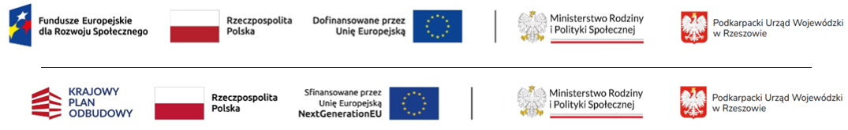
Oświadczenie beneficjenta Programu Aktywny Maluch 2022 – 2029, będącego podmiotem jednostką samorządu terytorialnego
W związku z ofertą złożoną w Programie rozwoju instytucji opieki nad dziećmi w wieku do lat 3 Aktywny Maluch 2022 - 2029, a następnie zawartą umową Nr ............................................ z dnia ......................, działając w imieniu ostatecznego odbiorcy wsparcia ........................................................................................................................... składam poniższe oświadczenia.

- W ramach realizacji zadania objętego umową istnieje / nie istnieje* możliwość odzyskania poniesionego kosztu podatku VAT, którego wysokość została ustalona w kalkulacji kosztów zadania. Równocześnie zobowiązuję się do:
  - zwrotu refundowanej w ramach zadania części poniesionego podatku VAT, jeżeli zaistnieje możliwość odzyskania tego podatku na podstawie przepisów odrębnych;
  - udostępnienia na potrzeby kontroli prowadzonych przez upoważnione organy dokumentacji oraz udzielania wyjaśnień umożliwiających weryfikację zasadności uzyskanego dofinansowania na pokrycie części lub całości podatku VAT;
  - niezwłocznego informowania Wojewody Podkarpackiego o zmianie okoliczności prawnych lub faktycznych, które mają wpływ na możliwość odzyskania poniesionego kosztu podatku VAT.
- Stosownie do zakresu prowadzonych robót i zapisów Programu – zadania realizowane będzie zgodnie z zasadami uniwersalnego projektowania, z uwzględnieniem dostosowania instytucji do potrzeb dzieci i użytkowników z niepełnosprawnościami.
- Niezwłocznie po zawarciu umowy / po uzyskaniu zaświadczenia* przedłożona zostanie Wojewodzie pisemna informacja o wpisie do Rejestru Żłobków i Klubów Dziecięcych.
- W terminach wynikających z Programu i umowy, realizowane będą odpowiednie działania z zakresu obowiązków informacyjnych ( w tym tablice informacyjne dot. środków unijnych, tablica informacyjna wymagana przez MRPiPS, publikacje i oznaczenia w mediach internetowych, społecznościowych, środkach masowego przekazu, naklejki na sprzęcie i wyposażeniu, inne działania), przy czym każde takie działanie będzie dokumentowane poprzez złożenie Wojewodzie Podkarpackiemu informacji, zawierającej adekwatny materiał fotograficzny, zrzuty lub kopie stron internetowych lub publikacji, inne metody dokumentowania.

*- niepotrzebne skreślić
………………………………..……………
(data i czytelny podpis wnioskodawcy lub osoby upoważnionej)

